2024年中国农业大学园艺学院博士研究生申请考核制招生实施方案
根据《中国农业大学2024年博士研究生招生章程》等文件的规定，结合园艺学院实际情况及博士生培养规律，遵循公开、公平、公正原则，制定本实施方案：
一、招生工作保障体系及其职责
1.招生工作领导小组：负责学院博士生招生工作。工作组包括7名成员：组长由院长担任，副组长由主管研究生工作的副院长担任，其他成员由二级学科负责人组成。
2.招生工作监督小组：负责监督学院博士生招生工作。监督小组包括5名成员，组长由学院纪检委员担任，成员由各教职工党支部书记组成。
3.材料审核组：负责学院所有申请人提交材料的审核工作。审核组至少由5名成员组成，组长由主管研究生工作的副院长担任，其他成员由学院学位评定委员会委员组成。
4.学科考核组：按照二级学科成立考核组，负责本学科申请人的初选和复核工作。学科考核组至少由5名成员组成，组长由本学科负责人担任，其他成员由来自本学科的博士生导师组成。
二、招生工作程序及其要求
1.报名条件
（1）应届硕士毕业生（须在入学报到前取得硕士学位）或已获得硕士或博士学位者。其中：
①国（境）外获得硕士学位的考生需出具教育部留学服务中心出具的《国（境）外学历学位认证书》。
②在读的“在职人员申请硕士学位”（只有硕士学位的）单证人员，不得以应届生身份报名，须获得硕士学位后方可报名。
（2）对考生英语水平的要求：最近五年内（2018年12月及以后），以下至少一项英语考试的成绩证明且达到所规定分数，具体包括：TOEFL（72分）、雅思A类（5.5分）、国家英语四级或六级考试（425分）、国家英语专业四级或八级考试（60分）、WSK（PETS-5）（60+3分）；本科至硕士连续在读的应届毕业生，在读期间的四、六级英语成绩不受时间限制。
（3）身心健康状况符合中国农业大学研究生入学体检要求。
（4）国家专项计划
①申请“少数民族高层次骨干人才计划”的考生除满足上述报名条件外，应于2024年2月底前将盖有自治区教育厅公章的《报考2024年少数民族高层次骨干人才计划博士生考生登记表》寄送至我院。该表由定向培养的省(自治区)、直辖市教育行政部门或民族教育主管部门提供。登记表作为进入专家评审“少数民族高层次骨干人才计划”候选人的依据之一。
②申请“对口支援西部地区高校专项计划”“援疆博士师资专项计划”“对口支援部省合建高校专项计划”的考生，除满足上述报名条件外，还需经过受援单位推荐。
凡符合以上国家专项招生计划的考生应在报名时填写相关信息，不接受补报名。

2. 网上报名
时间：2023年11月10日至12月29日。
进入中国农业大学“博士研究生招生系统”（建议使用360浏览器，极速模式https://yzk.cau.edu.cn/），招生项目选择：博士研究生报考。用户名：注册生成的报名号，密码：注册时设置的密码。考试方式请选择申请考核，仔细填写并核对信息，上传所需电子版材料，成功支付报名费200元视为完成网上报名。报名前考生须仔细阅读本章程及各招生院系申请考核制实施方案中的申请条件，自审合格后再进行网上报名和缴费，否则造成不予复核、不予录取等后果由考生自行承担且不退还报名费。

3. 申请材料提交
网上报名期间，须通过系统提交电子版材料。初审合格的考生进入复核阶段时需向招生院系提交材料原件再次审核。招生院系审核后，纸质材料和证书复印件留存备查。
提交电子版材料注意事项：一项材料需要提交多个电子版材料时，如“获奖证书、公开发表的论文、专利”等，须将同一项电子版材料整合成一个PDF文件上传。各项上传的PDF文件须清晰可见。成功缴纳报名费后，将无法修改信息和上传电子版材料，请认真检查，电子材料清单详见表1。
表1 电子材料清单
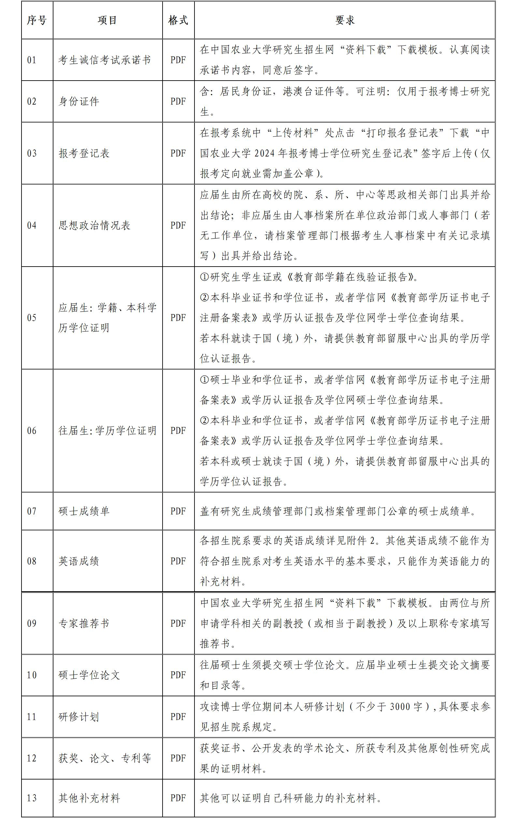
4.初选、复核与录取
①初选：2024年3月前。
由园艺学院组织专家小组对考生提交的材料进行审核，综合审查结果和招生导师组的意见，形成进入复核的资审合格名单，并在园艺学院网页公示。对初选结果有异议的考生可申请复查。
②复核与录取上报：2024年5月前。
学院按学科或专业组成专家组担任考核工作。对进入复核阶段的考生进行导师填报、专业能力和思想品德考核。
复核主要考查考生综合运用所学知识的能力，对本学科前沿知识及最新研究动态掌握情况，英语听说能力以及思想品德、诚实守信、心理健康等方面的素质，综合判断考生是否具备攻读博士学位的潜质，考核时间每生不得少于30分钟。考核的具体时间、地点、内容、方式等详见园艺学院主页公告，各学科专业复核全程录音录像。
学院对考生的考核记录及考核成绩进行严格审查，确定拟录取名单。拟录取名单将在园艺学院主页公示十天，公示无异议后报研究生院。
③录取结果：2024年6月。
研究生院审核各招生院系拟录取名单后在中国农业大学研究生招生网上公示，公示期为十天，有异议者可以通过公布的监督电话进行举报。

5．相关说明
（1）中国农业大学招收全日制定向在职博士生的录取数量最高不超过各招生院系招生计划总数的5%，人文社科领域不超过10％。其中“少数民族高层次骨干人才计划”“对口支援西部地区高校专项计划”“援疆博士师资专项计划”“对口支援部省合建高校专项计划”等不受此比例限制。高校专业教师及科研院所专业研究人员提交所在单位人事部门出具的其承担教学或科研岗位证明，并同意为考生在读期间全日制学习提供保障后可不受此比例限制。
（2）现为定向就业培养的应届硕士毕业生或正在履行用人单位服务合同的在职人员拟报考定向就业博士生，报名时须征得定向培养单位同意，并提交定向单位签署意见并加盖单位人事部门公章的报考登记表。考生与定向培养单位因报考问题引起的纠纷造成不能录取的，责任由考生承担。
（3）凡在报考过程中隐瞒重要信息或在以往学术活动中存在学术不端行为或通过弄虚作假取得复核及录取资格的考生，一经查实，一律不予录取。已经录取的，取消录取资格。
（4）招生导师信息查询：中国农业大学研究生招生网--导师简介。

三、录取类别
录取类别分为非定向就业和定向就业两类。
（一）非定向就业
非定向就业毕业后与用人单位双向选择就业。非定向就业考生和少数民族高层次骨干人才计划考生（定向单位为各省或自治区教育厅）入学报到前应将档案调入我校。
（二）定向就业
在职考生及报考非全日制专业的考生录取为定向就业。入学报到前考生本人、定向单位须与我校签订《定向就业协议书》，毕业后按协议回原单位工作。

四、体检
拟录取的博士生应参加由学校统一安排的体检，体检医院为中国农业大学校医院。体检标准及收费按照国家有关规定执行。

五、学费及奖助政策
（一）学费
所有直博生、硕博连读生及申请考核制博士生均须缴纳学费。全日制学费标准为1万元/学年，直博生一年级按硕士生标准执行，直博生二年级及以后年级、进入博士研究生阶段的硕博连读生按博士生标准执行。非全日制土木水利、生物与医药学费标准为2万元/学年，其他非全日制专业学费标准以上级备案及审批结果为准。
（二）奖助
我校设置有完备的奖助体系，包括国家助学金、学校助学金、学业奖学金、国家奖学金、校长奖学金、专项奖学金、“三助”津贴及国家助学贷款等。针对直博生和硕博连读生，我校有倾斜性的奖助办法，详见《中国农业大学研究生教育收费及奖助体系实施办法》。

六、培养地点及住宿情况
（一）培养地点
我校博士生培养地点包括校本部（东校区和西校区）和三亚研究院。海南专项博士生的课程学习和实习实践主要在三亚研究院完成。两地执行相同的培养标准、毕业标准和授予学位标准，发放相同的毕业证书和学位证书。
上一年度海南专项招生情况见中国农业大学2024年博士研究生招生简章中的《中国农业大学2023年海南专项博士研究生招生专业和人数统计》（详见中国农业大学2024年博士研究生招生章程）。根据教育部2024年招生计划下达情况，可能会有新的学院和专业加入海南专项，具体招生学院、专业和人数以复核前学院通知为准。
（二）住宿情况
我校为基本学制内的全日制非定向博士生和非在职的少数民族高层次骨干人才计划学生提供住宿。其他定向就业博士研究生不提供校本部住宿，如录取为海南专项，可安排在三亚研究院住宿。

七、联系方式
学校实行校、院两级管理。申请者在报名、复核、录取过程中的相关问题可先与学院联系咨询。
学院联系方式：010-62732449，向老师。

八、其他
1.本实施方案自公布之日起开始执行。
2.其他事宜按照《2024年中国农业大学博士研究生招生章程》及《中国农业大学2024年博士研究生招生专业目录（申请考核制》执行。
3.本实施方案由中国农业大学园艺学院负责解释。
4.招生过程中，如果教育部出台新的政策，我校将做相应调整并及时公布。请考生关注中国农业大学研究生招生网和研招微信（CAUYZB）。

